INFORME DE LA COMISIÓN DE OBRAS PÚBLICAS, TRANSPORTES Y TELECOMUNICACIONES RECAÍDO EN EL PROYECTO DE LEY QUE MODIFICA LA LEY GENERAL DE TELECOMUNICACIONES PARA IMPONER A LOS CONCESIONARIOS LA ENTREGA DE INFORMACIÓN A CARABINEROS DE CHILE Y OTROS SERVICIOS DE EMERGENCIA EN LOS CASOS QUE INDICA, Y SANCIONAR EL USO INDEBIDO DE LLAMADAS A DICHOS SERVICIOS

BOLETIN N° 9597-07(S)

HONORABLE CÁMARA:
La Comisión de Obras Públicas, Transportes y Telecomunicaciones, pasa a informar el proyecto de ley individualizado en el epígrafe, en segundo trámite constitucional y primero reglamentario, iniciado en moción de los H. senadores señores Huidobro, Guiller y Ossandón , con urgencia calificada de “suma”.

Durante la discusión de este proyecto de ley la Comisión contó con la asistencia y colaboración de la señora Ministra de Transportes y Telecomunicaciones, doña Gloria Hutt, de la señora Subsecretaria de Telecomunicaciones, doña Pamela Gidi, del señor José Huerta, Jefe de Gabinete de la señora Subsecretaria, del señor Coronel de Carabineros de Chile, don José Luis Sepúlveda, del señor Fernando Recio, asesor jurídico de la Junta Nacional de Bomberos de Chile, y de la señora Puppy Rojas, Gerenta de Estudios de la Asociación de Telefonía Móvil (Atelmo).

De acuerdo a lo prescrito en el artículo 304 del Reglamento de la Corporación, cabe consignar lo siguiente:

CONSTANCIAS REGLAMENTARIAS.
I.- IDEA MATRIZ O FUNDAMENTAL DEL PROYECTO.
- Modificar la ley Nº 18.168, General de Telecomunicaciones, para imponer a los concesionarios de servicios de telecomunicaciones la obligación de entregar a Carabineros de Chile y a los servicios de emergencia, la información relativa a la individualización y localización de los usuarios que se comuniquen con dichos servicios para evitar y sancionar las llamadas inoficiosas.

I.- FUNDAMENTOS DEL PROYECTO

i) JURÍDICOS

1.- Ley Nº 18.168, General de Telecomunicaciones.

Agrega los artículos 25 ter y 25 quáter.

2.- Ley Nº 18.216, establece penas que indica como sustitutivas a las penas privativas o restrictivas de libertad.

3.- Ley Nº 18.287, establece procedimiento ante los Juzgados de Policía Local.

4.- Ley Nº 18.961, Orgánica Constitucional de Carabineros de Chile.

5.- Código Penal.

Artículo 268 bis, que tipifica el delito de falsas alarmas de emergencia, desastres o calamidad, estableciendo responsabilidad civil para las personas que indica en caso de que el autor del delito fuere menor de edad.

ii) DE HECHO

Los autores de la Moción, señalan que de acuerdo a las estadísticas oficiales entregadas por la Central de Comunicaciones de Carabineros de Chile, (CENCO), entre los años 2010 y 2013, se han contestado un promedio de doce millones ochocientos mil llamados telefónicos al servicio de emergencia policial “133”.

De esa cifra, un promedio de diez millones cuatrocientas mil llamadas, es decir, un 80% del promedio total, corresponden a comunicaciones inoficiosas que no generan un procedimiento policial. La mayoría de ellas se trata de bromas, insultos a la policía o denuncias de hechos falsos, siendo las más frecuentes las denuncias de bombas en universidades y colegios durante la época de exámenes.

Solamente un promedio de dos millones cuatrocientas mil llamadas generan, finalmente, un procedimiento policial legítimo. Esto implica que al menos el 80% del tiempo de los operadores de la Central de Comunicaciones de Carabineros (CENCO), es destinado a contestar llamadas de broma, consultas genéricas o de falsas denuncias.

Este alto porcentaje de llamadas inoficiosas impide el normal funcionamiento de los servicios de emergencia, la prevención de delitos y la respuesta adecuada a amenazas reales, en cuanto las llamadas que son atendidas por el operador del sistema bloquean, eventualmente, la posibilidad de contestar otras llamadas entrantes al sistema de emergencia. Similares estadísticas manejan otros servicios de emergencia, como “132” de Bomberos, o “131” de los Servicios de Atención Médica de Urgencia, que reciben elevados volúmenes de llamadas inoficiosas cada año.

Las razones que explican este tipo de comportamiento son de diversa índole, sin embargo, el factor común es la ausencia aparente de sanción en contra de aquellas personas que toman la decisión consciente y premeditada de realizar estas llamadas inoficiosas.

Actualmente, tanto Carabineros de Chile, como otros servicios de emergencia, no cuentan con un proceso de gestión de datos de calidad suficiente para individualizar a las personas detrás de los llamados al servicio. Es por este motivo que el presente proyecto de ley pretende entregarles dicha herramienta con la sola finalidad de asistirlos en los procedimientos de emergencia e identificar a aquellas personas que realizan un mal uso del servicio de llamadas de emergencia.

III.- RESUMEN DEL CONTENIDO DEL PROYECTO APROBADO POR EL SENADO.
El proyecto aprobado por el Senado está estructurado sobre la base de tres artículos permanentes y uno transitorio e incorporan los siguientes cambios:

ARTÍCULO PRIMERO

Modifica la ley Nº 18.168, General de Telecomunicaciones, agregando los siguientes artículos 25 ter y 25 quáter, nuevos:

Artículo 25 ter

Su inciso primero establece la obligación de las concesionarias de servicio público de telecomunicaciones de facilitar a Carabineros de Chile y a los demás servicios de emergencia, los datos de individualización y localización de los usuarios que se comuniquen con dichos servicios.

Su inciso segundo precisa que los datos anteriores serán entregados en tiempo real y deberán corresponder sólo a la llamada en curso, según las modalidades que el Ministerio del Interior establezca mediante un decreto exento.

Su inciso tercero contiene la obligación del servicio telefónico de emergencia de advertir, mediante una grabación previa a la atención por parte del operador del servicio, que las llamadas podrían ser grabadas y los datos de individualización y localización almacenados, permitiendo al usuario optar por abandonar la comunicación en ese instante.

Su inciso cuarto impide que los datos de individualización y localización sean entregados por las concesionarias o almacenados en bases de datos, cuando el llamado es interrumpido antes de completada la advertencia a que se refiere el inciso anterior.

Su inciso quinto determina que las bases de datos recopilados por los servicios de emergencia o por el Ministerio del Interior en virtud de esta norma, no se podrán utilizar para fines distintos a individualizar y localizar a aquellas personas que se encuentren en situación de emergencia o a aquéllas que generen llamadas inoficiosas al servicio. El uso diferente de estas bases de datos generará responsabilidad civil, administrativa o penal, según corresponda.

Su inciso final prescribe que sólo una orden judicial expresa podrá autorizar a los servicios de emergencia o al Ministerio del Interior, a otorgar un tratamiento distinto a los datos almacenados en virtud de esta norma.

Artículo 25 quáter

Su inciso primero establece que en aquellos casos en que exista un uso indebido del servicio de llamados de emergencia policial, corresponderá a Carabineros de Chile remitir al Juzgado de Policía Local competente los antecedentes de individualización del presunto infractor y aquellos que permitan precisar el contenido del llamado.

Su inciso segundo agrega que Carabineros de Chile recibirá los antecedentes de las infracciones denunciadas por otros servicios de emergencia, los que también serán puestos a disposición del Juzgado de Policía Local competente.

Su inciso tercero prescribe que el Juzgado de Policía Local competente citará al presunto infractor para ser oído y se regirá supletoriamente por las normas contenidas en la ley Nº 18.287. En caso de acreditarse la infracción, el Juez impondrá una multa de 3 unidades tributarias mensuales (UTM), que podrá ser sustituida únicamente por la pena de prestación de servicios a la comunidad si el condenado lo solicita, sin perjuicio de poder elevar los antecedentes al Ministerio Público si de acuerdo a los autos hubiese mérito suficiente.

Su inciso final dispone que en caso que el infractor fuese menor de edad, se seguirá el procedimiento en contra de quien tenga al menor bajo sus cuidados.

ARTÍCULO SEGUNDO

- Agrega tres incisos en artículo 3º de la ley Nº 18.287, que establece procedimiento ante los Juzgados de Policía Local, con el objeto de precisar que en aquellos casos en que exista un uso indebido de llamados a servicios de emergencia gratuitos, Carabineros de Chile remitirá al Juzgado de Policía Local competente -de la comuna en la que reside el presunto infractor- los antecedentes de individualización del infractor y aquellos antecedentes que permitan determinar el contenido del llamado.

ARTÍCULO TERCERO

- Sustituye el artículo 268 bis del Código Penal con el propósito de ampliar la configuración del tipo penal. Así, se sanciona a quien por cualquier medio, comunique o difunda alarma de la existencia de sustancias químicas, biológicas o tóxicas capaces de provocar daño a la salud; de artefactos explosivos, incendios, accidentes, hechos ilícitos, o cualquier acaecimiento que signifique un peligro de desastre o calamidad pública que pudiese requerir la asistencia de los servicios de utilidad pública para auxiliar un hecho falso, o fingido.

ARTÍCULO TRANSITORIO

Indica que el reglamento a que se refiere el inciso primero del artículo 25 ter de la ley N° 18.168 será dictado en el plazo de 180 días contado desde la publicación de la presente ley. Dicho reglamento podrá establecer las condiciones en que las concesionarias de servicio público telefónico se encontrarán eximidas de proveer la información referida en el citado artículo a servicios de emergencia gratuitos distintos a Carabineros de Chile.”.

IV.- SÍNTESIS DEL DEBATE HABIDO DURANTE LA DISCUSIÓN GENERAL Y PARTICULAR.
Teniendo en vista las consideraciones y argumentos contenidos en el proyecto -boletín N° 9597-07-, y lo expresado por el señor Jefe de Gabinete de la señora Subsecretaria del rubro e invitados, los señores diputados fueron de parecer de aprobar la idea de legislar sobre la materia.
En la moción se explica que de acuerdo a las estadísticas oficiales entregadas por la Central de Comunicaciones de Carabineros de Chile, (CENCO), entre los años 2010 y 2013, se han contestado un promedio de doce millones ochocientos mil llamados telefónicos al servicio de emergencia policial “133”.
Que de esa cifra, un promedio de diez millones cuatrocientas mil llamadas, es decir, un 80% del promedio total, corresponden a comunicaciones inoficiosas que no generan un procedimiento policial. La mayoría de ellas se trata de bromas, insultos a la policía o denuncias de hechos falsos, siendo las más frecuentes las denuncias de bombas en universidades y colegios durante la época de exámenes.

Que solamente un promedio de dos millones cuatrocientas mil llamadas generan, finalmente, un procedimiento policial legítimo. Esto implica que al menos el 80% del tiempo de los operadores de la Central de Comunicaciones de Carabineros (CENCO), es destinado a contestar llamadas de broma, consultas genéricas o de falsas denuncias.

Que este alto porcentaje de llamadas inoficiosas impide el normal funcionamiento de los servicios de emergencia, la prevención de delitos y la respuesta adecuada a amenazas reales, en cuanto las llamadas que son atendidas por el operador del sistema bloquean, eventualmente, la posibilidad de contestar otras llamadas entrantes al sistema de emergencia. Similares estadísticas manejan otros servicios de emergencia, como “132” de Bomberos, o “131” de los Servicios de Atención Médica de Urgencia, que reciben elevados volúmenes de llamadas inoficiosas cada año.

Que las razones que explican este tipo de comportamiento son de diversa índole, sin embargo, el factor común es la ausencia aparente de sanción en contra de aquellas personas que toman la decisión consciente y premeditada de realizar estas llamadas inoficiosas.

Que actualmente, tanto Carabineros de Chile, como otros servicios de emergencia, no cuentan con un proceso de gestión de datos de calidad suficiente para individualizar a las personas detrás de los llamados al servicio. Es por este motivo que el presente proyecto de ley pretende entregarles dicha herramienta con la sola finalidad de asistirlos en los procedimientos de emergencia e identificar a aquellas personas que realizan un mal uso del servicio de llamadas de emergencia.

************

El señor José Huerta, Jefe de Gabinete de la Subsecretaria de Telecomunicaciones, explica que la moción indica que, de acuerdo con las estadísticas oficiales de la Central de Comunicaciones de Carabineros de Chile CENCO, entre 2010 y 2013 se han producido 12.800.000 llamadas al servicio de emergencias de Carabineros (133), siendo un 80% de ellas bromas, insultos a la policía o denuncias de hechos falsos. Por lo tanto, para hacer frente a esta cuestión el proyecto de ley en su origen introducía modificaciones a la Ley 18.168, General de Telecomunicaciones sancionando a quienes incurrieran en estas conductas.

Comenta que durante su tramitación en el Senado se agregan también perfeccionamientos a la ley 18.287 (Juzgados de Policía Local) y al Código Penal.

En relación a la modificación a la Ley General de Telecomunicaciones, art 25 ter y quáter nuevos comenta lo siguiente: las concesionarias de servicio público de telecomunicaciones deberán entregar a Carabineros de Chile y servicios de emergencia, los datos y metadatos de toda llamada a dichos servicios, de acuerdo con lo definido en un reglamento dictado por el Ministerio de Transportes y por el Ministerio del Interior; se sanciona con multa de 1 a 5 UTM a quienes realicen llamadas falsas o indebidas a estos servicios. Se entiende por indebidas por ejemplo la reiteración, congestión de llamadas que sean abusivas, ridículas, insultantes, amenazadoras, maliciosas; la responsabilidad será del titular de la línea, salvo que este identifique al autor o acredite que el teléfono fue usado sin autorización. En el caso de menores, serán responsables sus padres, tutores o quienes lo tuvieren a su cuidado; radica la competencia para conocer estas denuncias en los Juzgados de Policía Local en algunos será el Ministerio Público si es que encuadra en los supuestos del 268 bis; y también se habilita a que los servicios de emergencia gratuitos puedan grabar y tratar las comunicaciones (registro de voz, localización) de conformidad con la ley N° 19.628. También fija límites respecto de la finalidad en el uso de esas bases de datos.

Con respecto a las modificaciones a la ley N° 18.287, que establece procedimiento ante los Juzgados de Policía Local, artículo 3°, sostiene que: señala algunas normas de procedimiento en los casos de denuncias; y fija la competencia en el Juzgado del domicilio del infractor.

En relación a las modificaciones Código Penal, 268 bis lo reemplaza, expresa que: actualmente este artículo es muy breve y sanciona a quien diere falsa alarma de incendio, emergencia o calamidad pública a Bomberos u otros servicios de utilidad pública; la modificación sanciona y detalla diversas situaciones falsa alarma pública: sustancias químicas, biológicas o tóxicas, explosivos, incendios, accidentes, hechos ilícitos, o cualquier hecho que signifique calamidad pública y que demande la asistencia de los servicios de emergencia; contempla un agravante cuando el hecho falso involucra la vía pública, edificios públicos o lugares de libre acceso al público, transporte público, instalaciones sanitarias, de almacenamiento o transporte de combustibles, de instalaciones de distribución o generación de energía, portuarias, aeronáuticas o ferroviarias; y sanciona a quien instale/coloque un objeto que aparente ser un artefacto explosivo, considerando como agravante que esto haya movilizado a los servicios de emergencia. Esto último excede el ámbito de lo propuesto inicialmente en el proyecto de ley. Sin embargo, fue aprobado de esta manera en primer trámite.

Concluye manifestando que la propuesta de SUBTEL es apoyar que, vía indicación parlamentaria, se perfeccione el proyecto creando un número único de emergencias gratuito, generando de esa manera un solo punto de respuesta a la seguridad pública, tal como ocurre en la legislación Europea (112) y Estados Unidos (911). Según su parecer, esto facilita la interoperabilidad hacia la que avanzan los servicios de telecomunicaciones y entre los servicios de emergencia. Debe regularse aspectos tales como la administración de ese número único, y debe tratarse de una base de datos segura e interoperable entre los servicios de emergencia nacionales y locales. Cree que también podría perfeccionarse incluyendo no solo los servicios de comunicaciones vocales, sino también los SMS, mensajes, vídeos u otros tipos de comunicaciones, por ejemplo, servicios de texto en tiempo real.

Asimismo, aclara que debiese informarse el hecho que los datos serán almacenados y tratados cuando se realicen estas llamadas en el contrato entre usuario proveedores de servicio.

************

El señor Coronel de Carabineros de Chile, don José Luis Sepúlveda, agradece la oportunidad de poder exponer la realidad de lo que viven a diario, para que se tome una buena decisión con respecto a este proyecto de ley.

Señala que la central de comunicaciones de carabineros, es una repartición de carácter operativo, destinada a administrar las llamadas de emergencias que ingresan principalmente a la Unidad de Emergencias Policiales 133, conjuntamente con apoyar todos los procedimientos policiales que se originen en el país, con el fin de detener en forma oportuna los distintos ilícitos que se cometen. Además acota, que dentro de la misión que cumplen, disponen y ejecutan cuatro verbos que son los más importantes, dentro de esto está el coordinar, organizar, dirigir y controlar en forma directa todos los procedimientos que se han generado, que han ingresado vía 133 o en forma telefónica. Para esto, deriva los recursos materiales y tecnológicos de las Unidades territoriales intervinientes, conjuntamente con brindar la asesoría, para la toma de decisiones de quienes dirigen en terreno las tácticas policiales.

Comenta que el número de emergencia 133, es la encargada de recepcionar las llamadas telefónicas generadas a solicitud de la ciudadanía ante la necesidad de una intervención de Carabineros. Las llamadas ingresan a un CALL CENTER, para ser distribuidas a los diferentes telefonistas del Nivel de Emergencias Policiales, proceso denominado “DISTRIBUCIÓN AUTOMÁTICA DE LLAMADAS” (A.C.D.)

Señala que la central de comunicaciones de Santiago, tiene una capacidad de 33 puestos de atención más un supervisor. Además de tener carabineros, existe personal CPR, que son civiles contratados por resoluciones de carabineros, que tienen que cumplir con ciertas competencias y un perfil definido como mínimo técnico jurídico que domine, para poder tipificar las diferentes emergencias que están ingresando, ya que, éstas tienen están priorizadas por el sistema del 1 al 7, dependiendo de la importancia que tenga el procedimiento es la atención que se le va a otorgar.

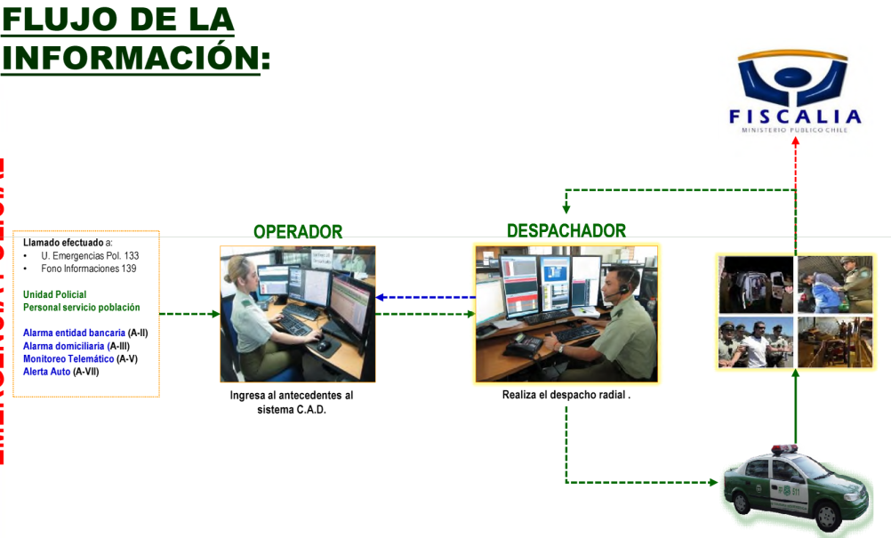
El flujo de la información que se maneja en CENCO en general, se recibe o ingresa un procedimiento policial principal a través del nivel de emergencia 133 o el fono informaciones 139. Luego, se deriva a la unidad policial del sector, el personal que está de servicio en la población o los diferentes vehículos o servicios. En su efecto, a las entidades alfa 2 que recogen toda la información de las alarma de entidades bancarias, alfa 3 de las alarmas domiciliarias, el monitoreo telemático que son las tobilleras que tiene gendarmería instalada en personas que han sido infractores de ley. Asimismo, a “alerta auto” que es una aplicación de gobierno, que tiene relación con una persona que ingresa en una aplicación e ingresa sus datos en forma anticipada, tanto del vehículo como de él, quedan en una base de datos y el momento de que si llegan a robar el auto, lo activa desde su teléfono celular y se actúa en forma inmediata con un cargo provisorio que dura dos horas aproximadamente.

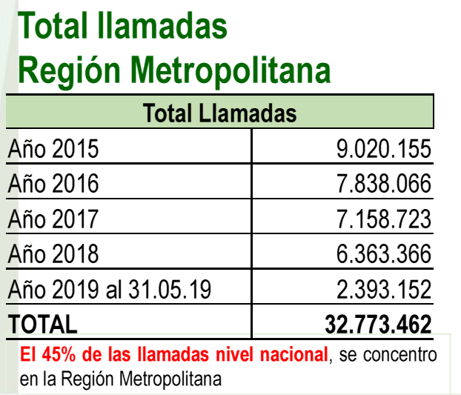
Dice que el año 2015 ingresaron 20 millones y fracción de llamadas, en 2016, 2017, 2018 y 2019, así sucesivamente, lo que en este período analizado, da un total de 73.200.1173 llamadas, la región Metropolitana, posee un ingreso bastante alto de llamadas son 32.773.462, es decir, abarca el 45% de las llamadas de emergencia a nivel nacional.
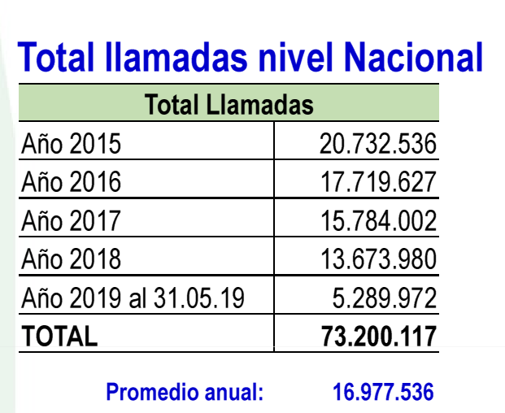

De estos 73 millones de llamadas, carabineros contestó 41 millones de llamadas del total y Santiago absorbió 14 millones y fracción de llamada, lo que representa un 44% a nivel del Región Metropolitana versus el total nacional. De esta cifra, lo que generó procedimientos policiales fueron alrededor de 8 millones, o sea, prácticamente el 20% de las llamadas que se recibieron en el período. Santiago, tiene el 42 % del total de llamadas.
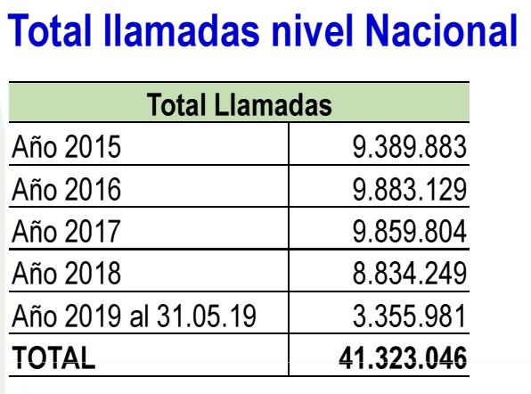
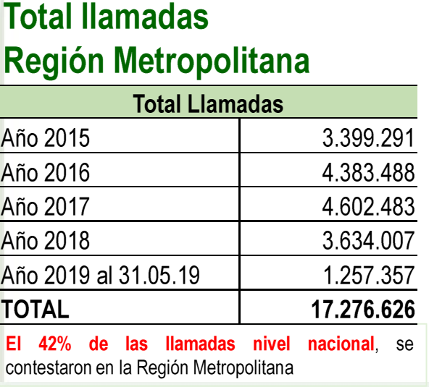

Las llamadas que son inoficiosas es un porcentaje muy elevado, es decir en el período analizado, de las 41 millones de llamadas de las 75% fueron llamadas calificadas como tal (la broma, la llamada cortada, el que llama y se equivoca, inaudible, información, insulto y orientación). Frente a este análisis cree que es coherente, abocarse a la llamada broma y el insulto, porque la llamada cortada no se puede definir cuál fue la finalidad de la persona que llamó, el que se equivocó porque pensó que era otro teléfono, etc.

Comenta que las llamadas clasificadas como bromas o insultos, que son las que son más inherentes a lo que se está viendo, el análisis establece que es bastante alto, la llamada de broma, con 9.806.815, el insulto en su efecto es más bajo, de un total de 193.034. Santiago nuevamente representa un 42% de estos datos duros.

Hace presente que el horario peak es en los horarios de recreo que tienen los escolares, debido a la cantidad de llamadas que se realizan en ese horario y al escuchar las grabaciones son mayormente menores de edad que están haciendo uso de estos teléfonos.

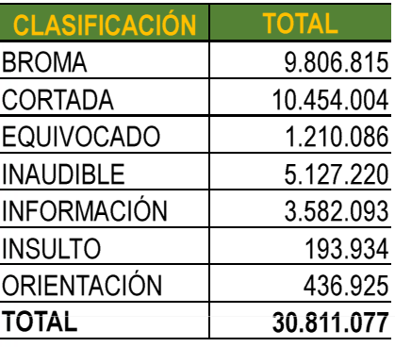
Destaca que los insultos y las bromas están catalogados dentro del código de procedimiento penal como faltas, sin embargo , las falsas alarmas que tienen son clasificadas como delito, están en artículos diferentes.

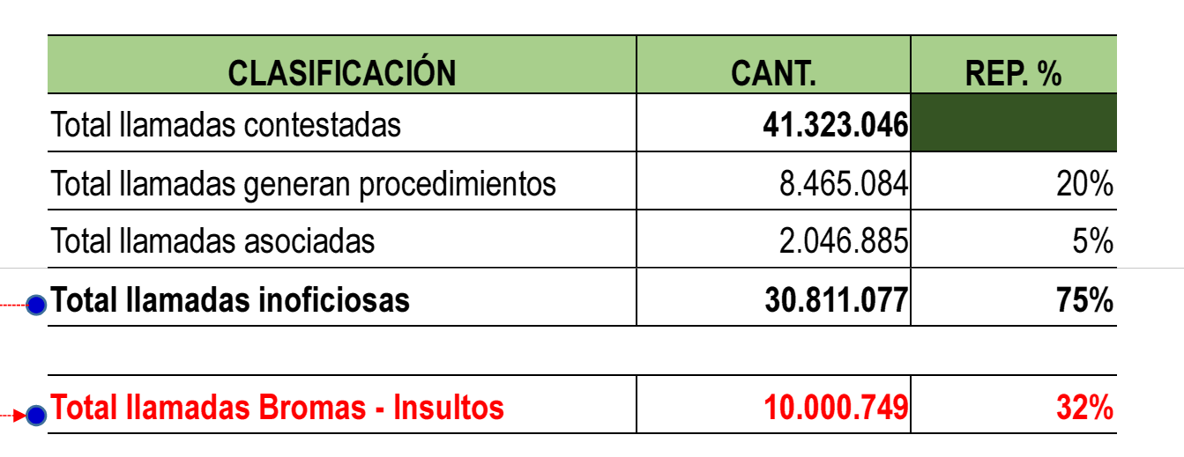
Se refiere que el total de avisos de bomba en el período analizado, fueron 353 avisos, de los procedimientos reales con artefactos fueron 93 y las falsas alarmas siendo un delito, fueron 260, el 74% de estas fueron en Santiago. Pone énfasis en esto, porque quita bastantes medios policiales, recursos humanos como logístico, para atender un procedimiento con estas características, no es solamente ir a entrevistar a una persona que es una víctima o ir a trabajar un sitio suceso, sino que se aísla perímetros bastante elevados por el tipo de explosivo, entonces requiere de más personal y obviamente va en desmedro de las personas que pudiesen necesitar la ayuda ante una emergencia.

***********

El señor Fernando Recio, asesor jurídico de la Junta Nacional de Bomberos de Chile, expone que respecto de las reformas a la ley N°18.168, debe ser bien recibida la modificación del artículo 25 ter que permite a las centrales telefónicas de los servicios de emergencia obtener datos para la individualización de quienes efectúan llamadas a los números de emergencia. Manifiesta que cabe preguntarse si es posible contemplar otras formas de comunicación, y no solo las llamadas telefónicas, como la mensajería o aquellas que utilizan aplicaciones establecidas al efecto (como SOSAFE), considerando que su uso indebido a través de terminales móviles o computadores fijos puede producir resultados similares y es igualmente reprochable. Cree que pudieran existir opiniones críticas respecto de la especie de responsabilidad objetiva del propietario de la línea o del terminal móvil que se contempla en el inciso 4'.

Considera que las restricciones derivadas de la privacidad en el uso de esos datos que se pretende introducir en el artículo 25 quáter no aparecen desproporcionadas desde el punto de vista de Bomberos. Asimismo, con la sanción a la reiteración de condenas, contemplada en el inciso final del artículo 25 ter, pudiera dar lugar a cuestiones de constitucionalidad, en tanto se produce una situación similar a aquella que ha dado lugar a requerimientos de inaplicabilidad por inconstitucionalidad del artículo 207 b) de la Ley de Tránsito, que establece la suspensión de la licencia de conducir por acumulación de infracciones previas y respecto de la que se han acogido requerimientos de inaplicabilidad, como por ejemplo ocurrió en los autos Rol N°3000-16-INA, con fecha 10 de enero de 2017.

Comenta que en relación a la modificación al artículo 268 bis del Código Penal, estima que es atingente a los intereses de Bomberos la primera de ellas, en cuanto enumera las diversas situaciones que podría constituir la alarma falsa. Añade que sobre el particular, es preciso señalar que el sujeto activo puede ser cualquiera que lleva a cabo las conductas mencionadas luego. Dice que al agregarse la expresión "por cualquier medio", se contemplan desde luego todas las vías posibles para ello, incluyendo avisos en persona, llamadas telefónicas, uso de mensajería de texto, de redes sociales y de aplicaciones móviles, entre otras.

Relata que la enumeración de situaciones a denunciar contemplada en el inciso 1° puede dejar fuera otras circunstancias, más aun si luego se agrega como un elemento de valoración de cualquier otro "acaecimiento" siempre que este implique un peligro de desastre o calamidad pública, situaciones extremas que elevan los estándares respecto de la normativa vigente, en cuanto se refiere a incendios, emergencias y a calamidad pública. Fundamenta que, si bien pudiera aseverarse que redactada así la norma satisface de mejor forma el principio de taxatividad y de legalidad, el riesgo de las enumeraciones corre por la imposibilidad de que la norma pueda ser aplicable a otras situaciones no expresamente previstas

Según su parecer, el actual artículo 268 bis del Código Penal abarca de mejor forma las posibilidades de falsas alarmas y no contiene una enumeración que alguien pudiera considerar taxativa, más aun si contempla extenderla a otras situaciones no enumeradas, pero sólo cuando se vinculen con desastres o calamidades públicas. Por su parte, la circunstancia agravante contemplada en el inciso final propuesto para el artículo 268 bis del Código Penal, pudiera ser cuestionada, pues su concurrencia dependerá más bien de la velocidad de reacción de algún servicio de utilidad pública, que de circunstancias o actos propios del que incurre en la infracción.

Destaca que más bien podría contemplarse para el que incurre en esta infracción, la obligación de reembolso de los gastos que haya significado para el servicio de emergencia al concurrir a la falsa alarma.

*************

La señora Puppy Rojas, Gerenta de Estudios de la Asociación de Telefonía Móvil (Atelmo), explica que el 133 de Carabineros contesta alrededor de 10 millones de llamadas al año, 74% son llamadas inoficiosas
Manifiesta que las concesionarias de servicio público telefónico, respecto de toda llamada de emergencia en curso, deberán, a su costa, proporcionar en tiempo real a Carabineros de Chile y a los demás servicios de emergencia gratuitos, los datos de individualización del titular del servicio telefónico de que disponga y de localización del origen de la llamada que se comunique con dichos servicios de emergencia, en la forma, modalidad, progresión y condiciones que determine un reglamento dictado por el Ministerio de Transportes y Telecomunicaciones, que deberá ser firmado también por el Ministro del Interior y Seguridad Pública
Comenta sobre las obligaciones que impone la iniciativa a las Compañías Telefónicas, son proporcionar, respecto de toda llamada en curso, en tiempo real: la Individualización del titular del servicio telefónico de que disponga y la localización del origen de la llamada que se comunique con dichos servicios de emergencia. Asimismo, a costo de las compañías telefónicas, deberán ejecutar las adecuaciones técnicas que sean necesarias al interior de sus redes, hasta la conexión con la plataforma de Carabineros de Chile, por lo que no debiesen asumir costos asociados a otros conceptos. Todo esto supeditado a la forma, modalidad, progresión y condiciones se determinarán en un reglamento dictado por el MTT y deberá ser firmado también por el Ministro del Interior y Seguridad Pública. 180 días para dictarlo.
Dice que Atelmo está conteste con el objetivo del Proyecto de ley, respecto de individualizar a las personas detrás de las llamadas a servicios de emergencia con el fin de entregar una mejor asistencia en los procedimientos de emergencia e identificar a aquellas personas que realizan un mal uso para su posterior sanción por parte de las autoridades. Además, que los aspectos técnicos relativos a la implementación de la presente ley, sean regulados por un Reglamento, como lo propone la indicación sustitutiva.
Plantea que los objetivos que persigue el proyecto deben ser viables técnicamente, para las empresas.
Considera que lo propuesto podría afectar la calidad de servicio en temas como: los actuales sistemas de las entidades receptoras de la información no están adecuadas para recibirla a través de un sistema centralizado. Añade que un sistema de localización en línea tendría efectos sobre la duración de las baterías de los terminales, rendimiento de los sistemas y mayores costos por un uso permanente del servicio de datos.
Según su parecer existen dificultades para la telefonía fija, porque la identificación y localización en tiempo real es inviable técnicamente dado que la información de identidad y ubicación geográfica no viaja en los protocolos de señalización. Acota que en el caso de fijo se puede individualizar al titular de la línea y no al usuario, y la dirección en que está contratada la línea. También los desafíos adicionales a partir de la portabilidad fija – móvil.
Por otra parte, explica que para la telefonía móvil se presentan las siguientes dificultades: la identificación y localización en tiempo real es inviable técnicamente debido a las actuales estructuras de las redes móviles; respecto a la localización, no registra la ubicación exacta. Se puede conocer a que radio base está conectado el llamado, entregando un área de cobertura que pueden ser varios kilómetros. Lo que se conoce es la dirección del cliente, para aquellos que tienen un plan con contrato; no todos los equipos cuentan con aplicaciones de posicionamiento global, las que además pueden ser desactivadas a voluntad del cliente; y la información que se puede entregar corresponde a la última celda en que se conectó el cliente al comunicarse con Carabineros.
Pone énfasis en las consideraciones legales, en especial sobre al protección de datos personales, aclara que se debe precisar el marco legal aplicable al tratamiento de los datos reunidos y la aplicabilidad del Art. 20 de la Ley 19.628, con el propósito de evitar su mal uso por parte de empresas privadas y entes del Estado. Argumenta con lo prescribe la Constitución Política de la Republica, Art. 19 N°4.- "El respeto y protección a la vida privada y a la honra de la persona y su familia, y asimismo, la protección de sus datos personales. El tratamiento y protección de estos datos se efectuará en la forma y condiciones que determine la ley".
Sostiene que tanto la identificación del titular de una línea telefónica como la localización de éste al momento de hacer una llamada, son datos personales extremadamente sensibles para la privacidad de las personas y, por lo tanto, la entrega de éstos para fines investigativos particulares debiera estar precedida por una solicitud al Juez de Garantía, a petición del Ministerio Público, según lo indica el artículo 222 del Código Procesal Penal. Dice estar en concordancia con lo que propone el proyecto de ley de modificación de la Constitución sobre el derecho de acceso a Internet y “la especial protección de la vida privada en ambientes digitales” (Boletín N°11.037-07
Señala que la calificación de inoficiosa es posterior a que se realice la llamada y es imposible de hacer por la compañía telefónica ya que no está escuchando lo que se habla. Consulta si esto obliga a que se deberán enviar las localizaciones e identificaciones de todas las llamadas para que sea la institución receptora la que califica si es inoficiosa o no. Según su parecer, esto invade la privacidad de personas que hacen un uso legítimo del servicio de llamadas a servicios de emergencia.
Con respecto a la suspensión del servicio telefónico por hasta 1 mes por sanciones reiteradas, “exceptuados los servicios de emergencia gratuitos”. Manifiesta que el servicio se cobra completo en ese evento. Además no cumple objetivo de disuadir el mal uso ya que queda “abierta” la línea para llamar a los servicios de emergencia. Asimismo, perjudica a las empresas, que no tienen responsabilidad en el mal uso, ya que en los clientes Prepago no hay cobro recurrente que realizar y si se suspende no se cobra. También perjudica al cliente debido a que estaría imposibilitado a realizar llamadas incluso cuando un tercero maliciosamente las ha realizado de su equipo sin su consentimiento.
Concluye expresando que en relación al número único de emergencias, nuestro país no cuenta con ningún tipo de organización que coordine a los servicios de emergencia o que centralice la operación de los servicios. El establecimiento de un número único de emergencias que a su vez disponga de una orgánica ad hoc sería un primer paso. Asimismo, dice que no existe hoy en Chile un sistema que permita la transferencia de información que impone el Proyecto de Ley. Añade que hay servicios gratuitos de emergencia que pueden no estar en condiciones de interconectarse con las operadoras o pueden haber varios Servicios que tengan sistemas diferentes para esto (art. Transitorio exime a compañías de proveer información a servicios de emergencia gratuitos distintos de Carabineros).

EL PROYECTO FUE APROBADO EN GENERAL POR UNANIMIDAD.
VOTARON A FAVOR LA DIPUTADA SEÑORA JENNY ÁLVAREZ Y LOS DIPUTADOS SEÑORES RENÉ ALINCO (PRESIDENTE), EDUARDO DURÁN, RENÉ MANUEL GARCÍA, FÉLIX GONZÁLEZ, JAVIER HERNÁNDEZ, MARCOS ILABACA, JAIME MULET Y LEOPOLDO PÉREZ.

ASIMISMO, EN PARTICULAR FUE APROBADO POR UNANIMIDAD CON LAS INDICACIONES A EL PRESENTADAS –COPATROCINADAS POR LA DIPUTADA SEÑORA JENNY ÁLVAREZ Y LOS DIPUTADOS SEÑORES FÉLIX GONZÁLEZ, KARIM BIANCHI, EDUARDO DURÁN, RENÉ MANUEL GARCÍA, LEOPOLDO PÉREZ Y RENÉ ALINCO-, EXCEPCIÓN SEA HECHA DE SU ARTÍCULO 3° QUE LO FUE POR MAYORÍA DE VOTOS.

VOTARON A FAVOR LA DIPUTADA SEÑORA JENNY ÁLVAREZ Y LOS DIPUTADOS SEÑORES RENÉ ALINCO (PRESIDENTE), EDUARDO DURÁN, RENÉ MANUEL GARCÍA, FÉLIX GONZÁLEZ, JAVIER HERNÁNDEZ, MARCOS ILABACA, JAIME MULET Y LEOPOLDO PÉREZ.

TRATÁNDOSE DEL ARTÍCULO 3°, VOTARON A FAVOR LA DIPUTADA SEÑORA JENNY ÁLVAREZ Y LOS DIPUTADOS SEÑORES RENÉ ALINCO (PRESIDENTE), EDUARDO DURÁN, RENÉ MANUEL GARCÍA, FÉLIX GONZÁLEZ, JAVIER HERNÁNDEZ, JAIME MULET Y LEOPOLDO PÉREZ. LO HIZO EN CONTRA EL DIPUTADO SEÑOR MARCOS ILABACA.

V.- NORMAS DE CARÁCTER ORGÁNICO CONSTITUCIONAL O DE QUÓRUM CALIFICADO.

El artículo 25 ter -contenido en el artículo primero del proyecto de ley- y el artículo segundo de la iniciativa, de conformidad con lo dispuesto en el inciso primero del artículo 77 de la Constitución Política de la República.

Se deja constancia que el H. Senado consultó el parecer de la Excelentísima Corte Suprema, respecto de las disposiciones antes mencionadas, ya que inciden en las normas sobre atribuciones y organización de los tribunales de justicia.

VI.- TRÁMITE DE HACIENDA.
No requiere trámite de hacienda.

VII.- ADICIONES Y ENMIENDAS APROBADAS POR LA COMISIÓN.
Ha incorporado las siguientes:
ARTÍCULO PRIMERO
1.- En el inciso primero del artículo 25 ter:
i.- Ha reemplazado la frase “las concesionarias de servicio público telefónico” por la siguiente: “Las concesionarias que presten servicios de telefonía”. (7x0)
ii.- Ha sustituido la palabra “localización” por el término “geolocalización”. (7x0)
iii.- Ha reemplazado los términos “en la forma, modalidad, progresión y condiciones que determine un reglamento” por “en la forma, modalidad tecnológica, progresión y condiciones que determine un reglamento”. (7x0)
iv.- Ha incorporado el siguiente párrafo, luego del punto aparte (.), que pasa a ser punto seguido (.): “Dicha obligación de información será igualmente aplicable respecto de otros servicios de telecomunicaciones que se empleen para la comunicación con los citados servicios de emergencia y que determine el mismo reglamento.”. (7x0)
v.- Ha intercalado el siguiente inciso segundo en el artículo 25 ter:
“El reglamento podrá establecer condiciones para la entrada en vigencia de las obligaciones contenidas en el inciso precedente, en especial sujetar la implementación de los sistemas tecnológicos necesarios a la creación de un sistema centralizado de atención de emergencias.”. (7x0)
2.- En el inciso segundo del artículo 25 ter:
i.- Ha sustituido el actual inciso segundo por el siguiente:
“El uso indebido de llamados a servicios de emergencia gratuitos será sancionado con multa de 1 a 5 unidades tributarias mensuales, sin perjuicio de remitir los antecedentes al Ministerio Público, si hubiere mérito suficiente, de conformidad a lo dispuesto en el artículo 268 bis del Código Penal.”. (7x0)
ii.- Ha aprobado el inciso tercero del artículo 25 ter, sin cambios. (7x0)
iii.- En el inciso cuarto del artículo 25 ter ha reemplazado los términos “en el inciso precedente” por “en este artículo”. (7x0)
iv.- Los incisos quinto y sexto del artículo 25 ter han sido aprobados sin cambios. (7x0)
v.- El inciso séptimo del artículo 25 ter ha sido sustituido por el siguiente:
“La reincidencia será castigada con la multa máxima establecida en este artículo.”. (7x0)

- El artículo 25 quáter ha sido aprobado sin cambios. (7x0)
ARTÍCULO SEGUNDO
Lo ha aprobado sin modificaciones. (7x0)
ARTÍCULO TERCERO
Lo ha reemplazado por el siguiente:
“Artículo 268 bis.- El que, por cualquier medio, comunique o difunda alarma de la existencia de sustancias químicas, biológicas o tóxicas capaces de provocar daño a la salud; de artefactos explosivos, incendios, accidentes, hechos ilícitos, o cualquier acaecimiento que signifique un peligro de desastre o calamidad pública que pudiese requerir la asistencia de los servicios de utilidad pública para auxiliar un hecho falso o fingido será sancionado con la pena de presidio o reclusión menor en su grado mínimo a medio.
Se considerará circunstancia agravante el hecho de que, de manera efectiva, se hayan movilizado los servicios de utilidad pública, se hayan activado los procedimientos institucionales de emergencia o sistemas de alerta o se hayan efectuado evacuaciones o cortes de servicios públicos que hayan tenido lugar como consecuencia de la falsa alarma o reporte.”. (6x0)

ARTÍCULO TRANSITORIO.-
Ha reemplazado los términos “concesionarias de servicio público telefónico” por el siguiente: “las concesionarias que presten servicios de telefonía”. (7x0)

IX.- SE DESIGNÓ DIPUTADA INFORMANTE A LA SEÑORA JENNY ÁLVAREZ VERA .

*****************

En consecuencia, y por las razones que dará la señora Diputada Informante, la Comisión de Obras Públicas, Transportes y Telecomunicaciones, recomienda la aprobación del siguiente:

PROYECTO DE LEY:

“Artículo primero.- Incorpóranse en la ley Nº 18.168, General de Telecomunicaciones, los siguientes artículos 25 ter y 25 quáter:

“Artículo 25 ter.- Las concesionarias que presten servicios de telefonía, respecto de toda llamada de emergencia en curso, deberán, a su costa, proporcionar en tiempo real a Carabineros de Chile y a los demás servicios de emergencia gratuitos, los datos de individualización del titular del servicio telefónico de que disponga y de geolocalización del origen de la llamada que se comunique con dichos servicios de emergencia, en la forma, modalidad tecnológica, progresión y condiciones que determine un reglamento dictado por el Ministerio de Transportes y Telecomunicaciones, que deberá ser firmado también por el Ministro del Interior y Seguridad Pública. Dicha obligación de información será igualmente aplicable respecto de otros servicios de telecomunicaciones que se empleen para la comunicación con los citados servicios de emergencia y que determine el mismo reglamento.
El reglamento podrá establecer condiciones para la entrada en vigencia de las obligaciones contenidas en el inciso precedente, en especial sujetar la implementación de los sistemas tecnológicos necesarios a la creación de un sistema centralizado de atención de emergencias.
El uso indebido de llamados a servicios de emergencia gratuitos será sancionado con multa de 1 a 5 unidades tributarias mensuales, sin perjuicio de remitir los antecedentes al Ministerio Público, si hubiere mérito suficiente, de conformidad a lo dispuesto en el artículo 268 bis del Código Penal.
Se entenderá como uso indebido de llamados a servicios de emergencia gratuitos aquellas llamadas que se efectúen a los mismos, ya sea de forma reiterada o que, por su realización, puedan generar congestión en el acceso al servicio y cuya finalidad sea distinta a la solicitud de auxilio, denuncia de emergencia o calamidad pública o de un acto constitutivo de algún hecho punible o sancionable por la ley, tales como llamadas abusivas, ridículas, insultantes, amenazadoras, maliciosas, burlescas o efectuar más de una llamada para no contestar o responder. El error en la solicitud de auxilio o en la denuncia no constituirá un uso indebido del servicio.
La responsabilidad por la infracción prevista en este artículo recaerá en el autor de la llamada. Con todo, será imputable al titular de la línea o del terminal móvil, el uso indebido cometido a través de cualquiera de ellos por una persona que no haya podido ser individualizada, salvo que su titular identifique verazmente al autor o acredite que la línea o el terminal fueron empleados sin su autorización expresa o tácita. Cuando quien efectúe la llamada sea un menor o incapaz, serán responsables de la misma sus progenitores, curadores, tutores o quienes les tuvieren a su cuidado.
Será competente para conocer de las denuncias efectuadas por Carabineros de Chile por el uso indebido de llamadas a servicios de emergencia gratuitos el Juzgado de Policía Local de la comuna en la que resida el presunto infractor, de conformidad a las disposiciones de la ley N° 18.287, que establece procedimiento ante los Juzgados de Policía Local.
A requerimiento de Carabineros de Chile, en virtud de los antecedentes con que cuente o de las denuncias que reciba de otros servicios de emergencia gratuitos, las concesionarias de servicio público telefónico estarán obligadas a enviar mensajería de advertencia a los usuarios que generen llamadas indebidas hacia los servicios de emergencia, informándoles de las sanciones a las que se exponen de persistir en dicha conducta. El contenido de dicha mensajería, la oportunidad y condiciones de su envío serán establecidos en el reglamento a que se refiere el inciso primero del presente artículo.
La reincidencia será castigada con la multa máxima establecida en este artículo.
Artículo 25 quáter.- Las comunicaciones entre los usuarios y los servicios de emergencia gratuitos podrán ser grabadas por estos últimos.
Los servicios de emergencia gratuitos estarán autorizados para dar tratamiento a los datos personales de individualización y localización, así como al registro de la voz u otra información que pueda ser tomada desde la llamada, de conformidad a las disposiciones de la ley N° 19.628, sobre protección de la vida privada.
Las bases de datos recopiladas por los servicios de emergencia gratuitos en virtud de este artículo no podrán ser utilizadas para fines distintos al de individualizar y localizar a aquellas personas que se encuentren en situación de emergencia o para la investigación y sanción de las llamadas indebidas a los servicios de emergencia gratuitos y de los delitos tipificados en el artículo 268 bis del Código Penal.”.
Artículo segundo.- Agréganse en el artículo 3° de la ley N° 18.287, que establece procedimiento ante los Juzgados de Policía Local, los siguientes incisos séptimo, octavo y noveno:
“En aquellos casos en que exista un uso indebido de llamados a servicios de emergencia gratuitos, Carabineros de Chile remitirá al Juzgado de Policía Local competente los antecedentes de individualización del presunto infractor y aquellos antecedentes que permitan precisar el contenido del llamado.
Asimismo, Carabineros de Chile recibirá los antecedentes de las infracciones denunciadas por otros servicios de emergencia gratuitos, los cuales serán puestos a disposición del Juez de Policía Local en los términos señalados en el inciso anterior.
Será competente el Juzgado de Policía Local de la comuna en la que reside el presunto infractor. Si no pudiese determinarse el domicilio, será competente el Juzgado de la comuna donde se encuentre la dependencia del servicio de emergencia en la que fueron recibidos los llamados que dieron origen a la infracción.”.
Artículo tercero.- Reemplázase el artículo 268 bis del Código Penal, por el siguiente:
“Artículo 268 bis.- El que, por cualquier medio, comunique o difunda alarma de la existencia de sustancias químicas, biológicas o tóxicas capaces de provocar daño a la salud; de artefactos explosivos, incendios, accidentes, hechos ilícitos, o cualquier acaecimiento que signifique un peligro de desastre o calamidad pública que pudiese requerir la asistencia de los servicios de utilidad pública para auxiliar un hecho falso o fingido será sancionado con la pena de presidio o reclusión menor en su grado mínimo a medio.
Se considerará circunstancia agravante el hecho de que, de manera efectiva, se hayan movilizado los servicios de utilidad pública, se hayan activado los procedimientos institucionales de emergencia o sistemas de alerta o se hayan efectuado evacuaciones o cortes de servicios públicos que hayan tenido lugar como consecuencia de la falsa alarma o reporte.”.
Artículo transitorio.- El reglamento a que se refiere el inciso primero del artículo 25 ter de la ley N° 18.168 será dictado en el plazo de 180 días contado desde la publicación de la presente ley. Dicho reglamento podrá establecer las condiciones en que las concesionarias que presten servicios de telefonía se encontrarán eximidas de proveer la información referida en el citado artículo a servicios de emergencia gratuitos distintos a Carabineros de Chile.”.

*****************

Tratado y acordado en sesiones celebradas los días 4 y 11 de junio de 2019, con la asistencia de la diputada señora Jenny Álvarez, y los diputados señores René Alinco (Presidente), Karim Bianchi, Juan Antonio Coloma, René Manuel García, Félix González, Javier Hernández, Marcos Ilabaca, Jaime Mulet, Iván Norambuena, Eduardo Durán, Leopoldo Pérez y Jorge Sabag.

SALA DE LA COMISIÓN, a 14 de junio de 2019.

ROBERTO FUENTES INNOCENTI
SECRETARIO

